从李清照到奥尔加·托卡尔丘克，贯穿古今，邀东西作家齐聚一堂
约翰·弗里曼（John Freeman）

作者简介：

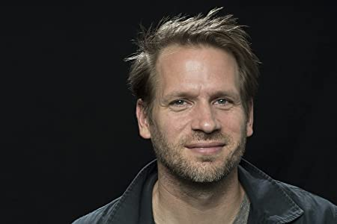
约翰·弗里曼（John Freeman），获奖作家、图书评论家、《格兰塔》（Granta）的前任编辑、“文学中心”网站（Literary Hub）的责任编辑、美国国家书评人协会奖（National Book Critics Circle Award）的前任主席，在新学院与纽约大学任教。曾为全世界200多家刊物撰写书评，如《纽约时报书评》（New York Times Book Review）、《洛杉矶时报》（Los Angeles Times）、《旧金山纪事报》（San Francisco Chronicle）、《华尔街日报》（The Wall Street Journal）、《卫报》（The Guardian）、《共和国报》（La Repubblica）、《先锋报》（La Vanguardia）。诗歌曾发表于《纽约客》（The New Yorker）、《象鼻虫》（ZYZZYVA）、《巴黎评论》（The Paris Review）。

著有《怎样读懂小说家》（How to Read a Novelist）、《双城记：今日纽约的天堂与地狱》（Tales of Two Cities: The Best of Times and Worst of Times in Today’s New York）、《弗里曼文选：结束》（Freeman’s: Conclusions）、《弗里曼文选：变化》（Freeman’s: Change）、《弗里曼文选：爱情》（Freeman’S Love: The Best New Writing On Love）、《弗里曼文选：加利福尼亚》（Freeman’s: California）、《弗里曼文选：到达》（Freeman’s: Arrival）。

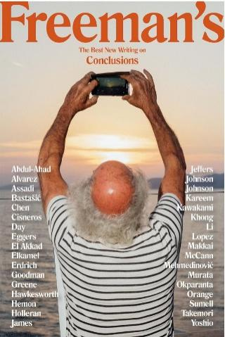
中文书名：《弗里曼文选：尾声》
英文书名：FREEMAN’S CONCLUSIONS
作 者：John Freeman
出 版 社：Grove/Atlantic
代理公司：ANA/Conor
页 数：256页
出版时间：2023年10月
代理地区：中国大陆、台湾
审读资料：电子稿
类 型：散文随笔

内容简介：

《弗里曼文选：尾声》（Freeman’s: Conclusions）是文学杂志《弗里曼文选》（Freeman’s）系列的第十期，也是最后一期。本期杂志收录了世界各地作家的新作，例如丽贝卡·马凯（Rebecca Makkai）、亚历山大·赫蒙（Aleksandar Hemon）、瑞秋·孔（Rachel Khong）、路易丝·厄德里奇（Louise Erdrich），突破性地探索了各种结束方式，既美丽地结束，又带着恐惧结束，又充满希望地结束，证明了文学的惊人力量。

过去十年，《费里曼文选》向英语世界介绍了无数享有国际声誉的作家，如奥尔加·托卡尔丘克（Olga Tokarczuk）、瓦莱里娅·路易塞利（Valeria Luiselli），同时也聚焦于优秀的英语作家，如汤米·奥兰治（Tommy Orange）、苔丝·冈蒂（Tess Gunty）。最后一期属于独特的文学项目，思考到底哪种结束方式才合适。

对村田沙耶香（Sayaka Murata）来说，赶潮流，赶上不断变化的情感，意味着落后。对朱莉娅·阿尔瓦雷斯（Julia Alvarez）来说，生理期终结即结束。但有时，结束无非是另一个开始，正如巴里•洛佩兹（Barry Lopez）雪天漫步俄勒冈的沉思。奇内洛·奥卡帕兰塔（Chinelo Okparanta）的《法图》（“Fatu”）讲述了，在新生命的阴影下，一段关系的结束。其他作家则将衰老视为重生的机会，比如奥诺蕾·法农内·杰弗斯（Honorée Fanonne Jeffers）以祖母曾经安慰自己的方式，安慰自己。最后，戴夫·埃格斯（Dave Eggers）在《晚餐前，人人都有马克斯·冯·叙多夫的故事》（“Everyone at Dinner Has a Max von Sydow Story”）中表明，有时，故事没有干脆或完美的结尾，有时，故事有经过就够了。

目录：

《弗里曼文选：尾声》

引言
约翰·弗里曼vii

八部短篇
巴里•洛佩兹 1
丽贝卡·马凯 6
塞梅兹丁·梅赫梅迪诺维奇10
汤米·奥兰治15
亚历山大·赫蒙18
A·肯德拉·格林20
科拉姆·麦卡恩24
莫娜·卡里姆26

《宁静》瑞秋·孔29
《P镇》丹尼斯·约翰逊55
《离婚四周年之际》拉娜·巴斯塔希奇57
《胖子说我美丽》桑德拉·希斯内罗丝63
《麦迪逊广场》安德鲁·霍勒兰67
《诗三首》李清照93
《法图》奇内洛·奥卡帕兰塔97
《我是自己的长辈》奥诺蕾·法农内·杰弗斯121
《示众》奥马尔·阿·卡德125
《你逃了》汉娜·莉莉丝·阿萨迪137
《整齐的星星》盖斯·阿卜杜勒·阿哈德149
《你走之后的凯罗》萨拉·埃尔卡梅尔169
《结尾》塔尼亚·詹姆斯171
《幸福、怀疑、真实》路易丝·厄德里奇195
《稀奇》村田沙耶香201
《参孙神话》凯尔西·戴239
《绣花线》川上未映子243
《闭经》茱莉娅·阿尔瓦雷斯249
《晚餐前，人人都有马克斯·冯·叙多夫的故事》戴夫·埃格斯251
《美元》阿莱格拉·古德曼257
《爱情清单》马特·苏梅尔277
《溪流、风、冬青》莱西·约翰逊283
《简短宣言》巴里•洛佩兹293

贡献者备注295
关于编辑305

媒体评价：

“第十期是受人尊敬的文学杂志的最后一期，恰如其分地涉及结束的话题，并以全明星的作家阵容为特色……系列中的每件作品都独立存在，如宝石般精心雕琢。本刊收录的故事、散文、诗歌都精打细琢。终刊大获成功。”
——《柯克斯书评》（Kirkus Reviews）

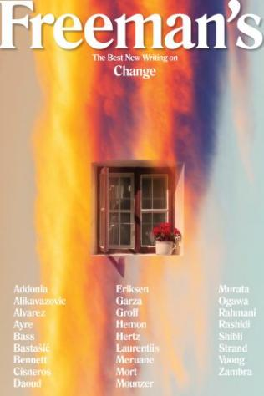
中文书名：《弗里曼文选：变化》
英文书名：FREEMAN’S: CHANGE
作 者：John Freeman
出 版 社：Grove/Atlantic
代理公司：ANA/Conor
页 数：272页
出版时间：2021年10月
代理地区：中国大陆、台湾
审读资料：电子稿
类 型：散文随笔

内容简介：

这本广受赞誉的作品集的最新一期收录了劳伦·格罗夫（Lauren Groff）、王鸥行（Ocean Vuong）、理基·劳伦蒂斯等作家激动人心的新作，探讨了当下不断变化的希望和痛苦。

新冠疫情迫使我们许多人重新想象我们的家庭、工作、关系，适应一种新的生活方式——一种互动可能性大大减少的生活方式。不过在这个强烈的孤立时期，我们面临的普遍的困境。如何去爱，如何去照顾年迈的父母，如何去寻找一个家，如何去关注一个处于变化中的星球，如何去为正义而战。我们最伟大的讲故事的人、散文家、诗人在新一期的《弗里曼文选：变化》中记录了这一广泛的经验。

一些作品探讨了新的常规习惯在家庭生活中出现，如在约书亚·贝内特（Joshua Bennett）的文章中，太阳升起，他刚出生的儿子伴着约翰·柯川（John Coltrane）的曲子来回扭动。亚历杭德罗·赞布拉记得他过去的家，他在纽约的狗和猫，他的智利文学旧藏，以及他在墨西哥建立新家庭时放弃的家和财产。

有时，正是因为没有变化，才把我们推向了边缘。在丽娜·芒泽（Lina Mounzer）的《赌博》（“The Gamble”）中，一位父亲对更好生活的向往在内战期间离开黎巴嫩后发酵并使整个家庭沉沦。在卡梅·达乌德令人心碎的故事中，一位寡妇试图回到不变的过去，把她的儿子从她的现实中抹去。在《最后的日子》（“Final Days”）中，村田沙耶香想象了一个没有衰老的未来，在那里人们必须选择想要的死亡方式和时间，参考了《让我们自然而然地死去！》（Let’s Die Naturally!）《成年人的超级死亡和最佳地点》（Super Deaths for Adults & The Best Spots）等指南。

《弗里曼文选：变化》收录了朱莉娅·阿尔瓦雷斯、桑德拉·西斯内罗斯、扎希亚·拉赫马尼、小川洋子、雅斯敏·拉希迪、莉娜·梅鲁安、亚历山大·赫蒙的新作，还收录了伊丽莎白·艾尔等从未出版过的作家的作品。《弗里曼写作：变化》为我们打开了一扇了解多方面适应方式的窗口。

媒体评价：

“弗里曼汇集了全球各地作家的才华……一次开阔眼界的阅读体验。”
——《柯克斯书评》

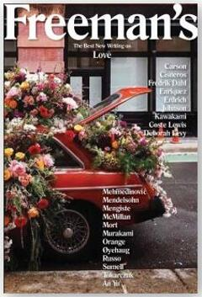
中文书名：《弗里曼文选：爱情》
英文书名：FREEMAN’S LOVE: THE BEST NEW WRITING ON LOVE
作 者：John Freeman
出 版 社：Grove/Atlantic
代理公司：ANA/Conor
页 数：320页
出版时间：2020年10月
代理地区：中国大陆、台湾
审读资料：电子稿
类 型：散文随笔
版权已授：澳大利亚

内容简介：

弗里曼的最新力作将目光转向了生活中最令人振奋的力量之一：爱。《洛杉矶时报》（Los Angeles Times）认为该作品是“文学界的一股强大力量”。

在一个充满争执和公然谩骂的时代，我们时常感觉我们的世界总是遍布仇恨。咒骂。残酷和虐待。然而，爱有可能是最伟大、最强劲的力量吗？这部广受好评的系列作品的最新一部《弗里曼的最佳爱情写作》（Freeman’s: Love）探讨了这个问题，汇集了重量级文学人物，诸如汤米·奥兰治、安妮·卡森（Anne Carson）、路易丝·厄德里奇、诺贝尔奖获得者奥尔嘉·朵卡萩、新兴作家冈希尔德·耶豪格（Gunnhild Øyehaug）、塞梅兹丁·梅梅迪纳维奇（Semezdin Mehmedinovic）。

梅梅迪纳维奇撰写了一篇长篇文章讲述了妻子中风后的经历，描述了两人如何在祖国波斯尼亚以外的地方重新开始生活。理查德·拉索（Richard Russ）迷人而痛苦的《好人》（“Good People”）向我们介绍了两对结婚几十年的教授，他们的爱情依然存在，然而却发生在错误的一对之间。村上春树讲述了一个一夜情的故事。

这些作品共同探索了爱情的复杂性，从最早的萌芽，追溯到违背理性出现的禁区，直至迷失。我们最需要爱情时，也只有爱才会带来复杂而温暖的慰藉。

媒体评价：

“一部出色的选集……未来几年一定能成为一部经典。”
——《旧金山纪事报》

“极具启发性……对于我们这个不断加速的时代而言是一次完美的阅读体验。”
——美国国家公共电台的《图书前沿》（NPR’s Book Concierge）

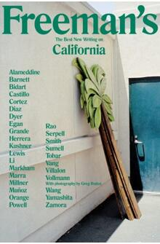
中文书名：《弗里曼文选：加利福尼亚》
英文书名：FREEMAN’S: CALIFORNIA
作 者：John Freeman
出 版 社：Grove/Atlantic
代理公司：ANA/Conor
页 数：304页
出版时间：2019年10月
代理地区：中国大陆、台湾
审读资料：电子稿
类 型：散文随笔
本书简体中文版已授权

内容简介：

弗里曼系列的第六卷《弗里曼写作：加利福尼亚》对美国人口最多的一个州，地球上生态、语言和文化最为多样化的地方之一——加利福尼亚州进行了一次惊人的致敬。

从移民权利到气候变化，再到科技行业带来的惊人的收入不均，加利福尼亚州一直是我们这个时代的一些最关键的问题的原点，但是加利福尼亚州也是一些被视为全球最优秀的作家的故乡，这本特别版的《弗里曼写作》展现了这些作家与传说中的和当下在加州发生现实所做的斗争。

劳伦•马卡姆（Lauren Markham）描绘了家族四代人如何在加州最干旱的地区之一生活，试图掌控水资源，水和土地如何决定一切。拉比•阿拉米丁（Rabih Alameddine）回忆了在艾滋病最为严重的时间里，在旧金山担任调酒师的经历。威廉•T·沃尔曼（William T. Vollmann）在肆虐加利福尼亚州的森林大火中驱车前往凯尔的火灾现场，目睹了火灾如何成为加利福尼亚州的新常态。山下凯伦（Karen Tei Yamashita）讲述了一名日裔美国人在炸弹投下后前往广岛，给家里写信的故事。雷娜•格兰德（Reyna Grande）见证了母亲从墨西哥移民至美国之后，一直未能适应新环境的故事。汤米•奥兰治描写了一个土著人，他是如此迷失和贫困，以至于他只能在抢银行和结束自己的生命之间二选一，但爱可能会拯救他。雷切尔•库什纳（Rachel Kushner）为汽车的危险和美丽唱了一首赞美诗。

《弗里曼文选：加利福尼亚》还收录了珍妮弗•伊根（Jennifer Egan）、安东尼•马拉（Anthony Marra）、杰夫•戴尔（Geoff Dyer）等作者的令人叹为观止的新作，汇集了众多才华洋溢的作家，描绘出加州的各种面貌。

媒体评价：

“同化或拒绝是贯穿本书的主题，无论是加州的野性还是处于主导地位的资本主义文化的要求……劳伦·马卡姆、罗宾·科斯特·刘易斯、赫卡托·托巴、詹妮弗·伊根、奥斯卡·比利亚隆、瑞秋·库什纳的作品将本书地位提高至加州文学的上榜之作。
——洛杉矶时报

“本书通过新作家和知名作家的视角，捕捉到了西部州的复杂历史，令人感动地诠释了阳光之州的奋斗和梦想。
——《书架意识》（Shelf Awareness）

“加州是黄金梦想之地、骄傲的大熔炉、穷人和难以想象的富人的家园，是一个混合体。加州的复杂性体现在弗里曼的文选中。本书跨越时间和文化，说明了加州对各人种居民的意义……对于想在西部实现梦想的人来说，弗里曼的《加利福尼亚》是博学的向导，从南部边境到金门海峡，深入研究当代美国。”
——《前言书评》（Foreword Reviews）

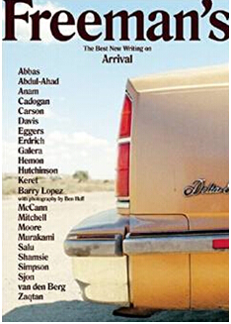
中文书名：《弗里曼文选：到达》
英文书名：FREEMAN’S: ARRIVAL
作 者：John Freeman
出 版 社：Grove/Atlantic
代理公司：ANA/Conor
页 数：304页
出版时间：2015年10月
代理地区：中国大陆、台湾
审读资料：电子稿
类 型：散文随笔

内容简介：

《弗里曼文选：到达》是约翰·弗里曼的系列半年刊文学作品集的第一册。文选一年出版两册，以平装本发行，收录了知名新作家的文章，在文学领域占据独特的一席之地。首刊汇集了一些关于我们兴奋到达的那一刻的最好的虚构作品、非虚构作品、诗歌，包括村上春树（Haruki Murakami）、路易斯·厄德里奇、戴夫·艾格斯、艾加·凯雷特（Etgar Keret）、莉迪亚·戴维斯（Lydia Davis）、大卫·米契尔（David Mitchell）等作家从未发表过的故事。

《弗里曼文选：到达》描述了许多奇奇怪怪的遭遇。大卫·米契尔在日本长崎遇见鬼；莉迪亚·戴维斯叙述了她在挪威语的异国领地上旅行的经过；而在戴夫·艾格斯的故事中，一位年长的绅士记不起来他为什么要带一把叉子去参加婚礼了。加奈特·卡多根（Garnette Cadogan）回到纽约后重新学习了作为黑人怎样生活。

这些故事的结尾往往是新的开始。路易斯·厄德里奇参观了一处美国土著居民的公墓，那里是庆祝他们的下一段旅程的地方，而在村上春树的故事中，一位年长的演员在扮演了某个角色之后，重新找到了自己，他发现自己有了变化，现在是个全新的人。

本刊还收录了劳拉·范登·伯格（Laura van den Berg）、海伦·辛普森（Helen Simpson）、塔什米娜·阿南（Tahmima Anam）、亚历山大·赫蒙、巴里·洛佩兹等作家激动人心的文章。可以说，《弗里曼文选：到达》是一幅重要地图，引导人们发现世界最佳的文学新作。

媒体评价：

“城里有一本声名显赫的新文学期刊……囊括新人和文学巨匠的小说、非小说、诗歌。”
——《时髦》（Vogue）

“一本了不起的选集……未来必成经典。”
——《旧金山纪事报》

“很多名字都是初见，我因这本文学期刊的多样性和全球性所震撼……我们每年都需要四期。”
——詹姆斯·伍德（James Wood），《波士顿广播电台》（Radio Boston）

“引人启发……在这个翻天覆地的时代下，这本书再完美不过。”
——美国国家公共电台的《图书前沿》（NPR’s Book Concierge）

“《弗里曼文选》新颖、发人深思、引人入胜。”
——《英国广播公司》（BBC）

“引人入胜、精心打磨的散文与诗歌选集……弗里曼糅合了一系列深思熟虑的易读作品，把我们的脆弱、渴望、希望联系起来。”
——《新城市文学》（Newcity Lit）

“弗里曼的登场为文学期刊确立了新标准……令人耳目一新，故事细腻，读完后让人流连忘返。”
——《芝加哥文艺报》（Chicago Literati）

感谢您的阅读！
请将反馈信息发至：版权负责人
Email：Rights@nurnberg.com.cn
安德鲁·纳伯格联合国际有限公司北京代表处
北京市海淀区中关村大街甲59号中国人民大学文化大厦1705室, 邮编：100872
电话：010-82504106, 传真：010-82504200
公司网址：http://www.nurnberg.com.cn
书目下载：http://www.nurnberg.com.cn/booklist_zh/list.aspx
书讯浏览：http://www.nurnberg.com.cn/book/book.aspx
视频推荐：http://www.nurnberg.com.cn/video/video.aspx
豆瓣小站：http://site.douban.com/110577/
新浪微博：安德鲁纳伯格公司的微博_微博 (weibo.com)
微信订阅号：ANABJ2002

